# **第一章 Mysql基础知识**

## 一、什么是数据库

数据库--Database。

数据库是存放个人信息，便于查询。作用：存储数据。

Mysql创始人：monty

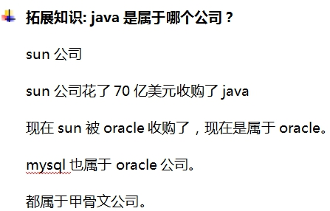

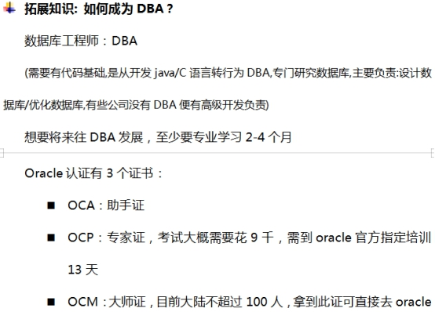

## **二、数据库的分类**

1数据库通常分为层次式数据库，网络式数据库和关系式数据库三种；

2最常用的数据库模式主要有两种，即关系型数据库和非关系型数据库；

3关系型数据库是把复杂的数据结构归结为简单的二元关系（即二维表格形式）；

4对数据的操作几乎全部建立在一个或多个关系表格上，通过对这些关联的表格分类、合并、连接或选取等运算来实现数据库的管理；

5关系型数据库诞生40多年了，从理论产生发展到现实产品，例如：Oracle和MySQL，Oracle在数据库领域上升到霸主地位。

## **三、关系型数据库和非关系型数据库区别/相同**

### **1．关系型数据库：由二维表组成（行和列）**

（1）【行=字段名字   列=对应字段的数据/记录】

（2）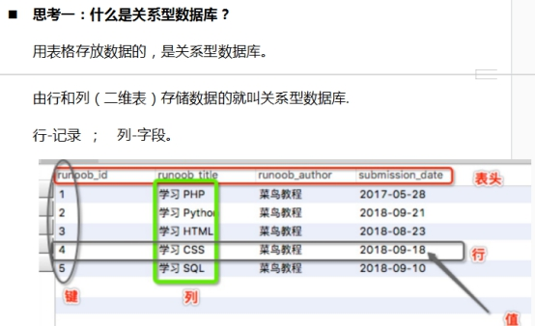

### **2．关系型数据库:mysql   oracle**

#### **（1）Mysql开源免费  ---适合小型项目，适合小公司--是目前大部分公司的一个趋势。**

mysql缺点:

①海量存储差

② 读写性能比较差，尤其是海量数据的高效率读写；

③固定的表结构，灵活度稍欠；

#### **（2）oracle闭源收费,商业工具 ---适合大型项目，特别是金融项目--平安，-华为,银行。**

### **3．非关系数据库：由对象（键值）存储 key-value，（empid,empname,empage）(1,“张三”,18)**

### **4．非关系型数据库：redis  MongoDB**

### **5．关系数据库和非关系型数据库是可以一起使用的。**

### **6．你们公司用的是什么数据库？**

 我们公司关系型数据库用的是mysql，非关系型数据库用的redis

### **7.sql语句是大同小异**

**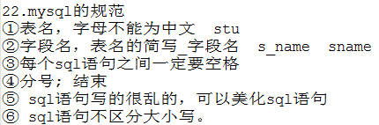**

# **第二章 Mysql数据库的工作原理**

## **一、步骤**

1．应用程序把查询SQL语句发给服务器端执行

2．服务器解析请求的SQL语句

3．语句执行

## **二、问题**

思考题1：我们在公司里面如果多台服务器叫什么？\*---------集群

思考题2：什么叫集群？\*----------2台以上的服务器就叫集群，那么mysql集群是由DBA搭建。一般生产环境主从模式

思考题3：为什么需要多台服务器\*--------保证服务器高可用，简单的理解就是备胎，这台挂了，还有另外一台备用。

思考题4：mysql文件存放哪里？ --------们需要找到mysql数据的安装目录-data目录下，C:\ProgramData\MySQL\MySQL Server 5.5\data

## **三、数据库的开发步骤**

①创建数据库 ---【DBA、开发】

②创建表 ---【DBA、开发】

③往表里面增加数据 ---【测试、开发、DBA】

④对表的数据进行操作（增删查改）。【开发、DBA、测试】

## **四、数据库存放数据是根据结构存放，不是随便存放**

①数据库--柜子

②表 ---格子间

③数据 --存放的记录

**ps：数据组成表，表组成数据库，数据结构是数据类型（如：int，varchar，datetime）**

**第三章 为什么要学习MySql数据库**

我们测试系统的时候，不仅仅可以系统的表面看到内容，还可以去数据库里面查看数据。

Ps：我们测试人员工作当中，切记数据不能删除。

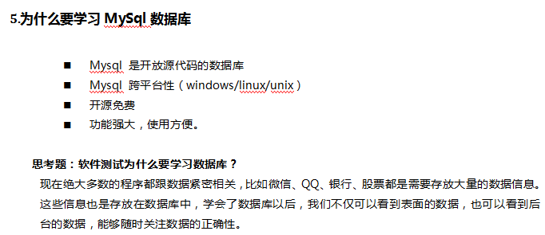

**第四章Mysql数据库的安装和卸载，Navicat安装连接mysql**

## **1. 下载安装mysql，百度。**

## **2. 卸载**

### **(DOS命令)regedit注册表,删除mysql信息。**

删除注册表步骤IMG_261<https://www.jb51.net/article/52806.htm>

强力卸载 mysql

https://blog.csdn.net/duni2011/article/details/9451231

删除注册表

https://www.cnblogs.com/zwh-py/articles/9504271.html

https://www.jb51.net/article/52806.htm

## **3. MySql启动/停止\*在使用mysql的时候，必须要启动它的服务：**

启动步骤：右键->我的电脑->管理->服务和应用程序，可以看到mysql的服务

## **IMG_262**

### **4.连接数据库，输入端口，密码。**

**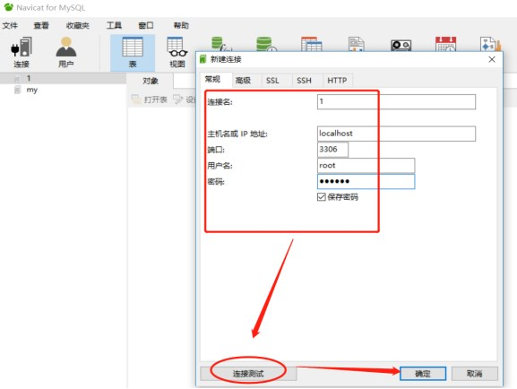**

**ps：报错信息，检查密码、端口。**

# MySql操作表

# **一数据类型**

## **1字符类型（字母、中文）**

|  |  |
| --- | --- |
| **char** | 定长字符串（固定），0-255字节(固定长度） |
| **varchar** | 变长字符串（可变），0-65535字节（可变长度） |
| **text** | 长文本数据，0-65535字节 |
| **备注** | 总位数定义好，插入数据时不能超出总位数，  如果要超出，修改总位数的值。 |

**思考1：字节？**

------字节是存储数据的单位。

GBK ------- 不支持繁体中文

UTF-8------ 支持繁体中文

nUTF-8格式简单理解：

【1个字母=====1个字节】

【1个中文（含繁体）=====3个字节】

优化后【一个中文==1个字节】

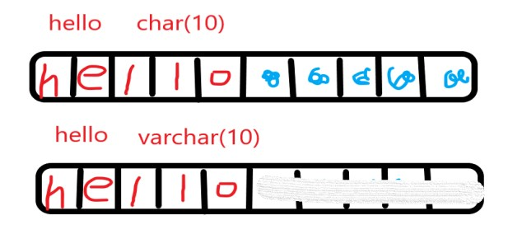

## **2数值类型**

|  |  |
| --- | --- |
| **Int** | 整数（123,222,88） |
| **bigint** | 极大整数（456678902345） |
| **Double** | 浮点数[(M,D)]（小数点）  M：代表是数字总位数  D：是后面的小数位数  如果M,D被省略，根据硬件条件，可以精确到7位数字  举例：  123.21  （5,2）3位整数，2位小数 |

### **3日期时间类型**

|  |  |
| --- | --- |
| **Date** | 年、月、日 |
| **time** | 时、分、秒 |
| **Datetime** | 混合日期和时间值 YYYY-MM-DD HH:MM:SS  如：2018-03-12  20:08:00 |

# **二.创表**

## **①唯一的表名称**

## **②表的字段名称**

## **③字段的类型和长度设置**

## **④必须要有主键**

### **主键 ---设计规范。**

### **为什么要设置主键**

### **①两张表连接时，需要有主键**

### **②通过主键查询，速度快。**

### **③每张表只有一个主键**